**Week11**

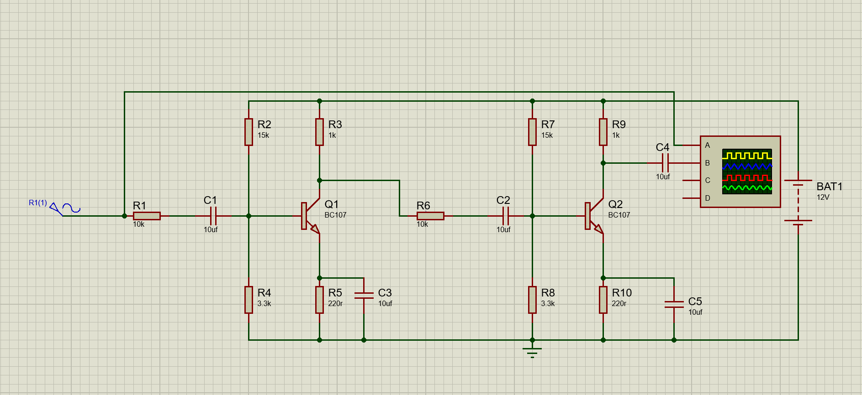

Gambar yang Anda unggah adalah rangkaian multivibrator astabil, yang menggunakan dua transistor (Q1 dan Q2), kapasitor, dan resistor untuk menghasilkan sinyal gelombang persegi yang terus-menerus. Multivibrator astabil digunakan sebagai generator osilasi bebas atau gelombang clock.

Berikut adalah penjelasan dan langkah-langkah analisisnya:

### ****1. Fungsi Komponen Utama:****

* **Transistor Q1 dan Q2 (BC107)**

**=>**  Berfungsi sebagai saklar elektronik yang dikendalikan untuk menghidupkan dan mematikan bagian rangkaian.

* **Resistor (R1-R10)**

**=>** Menentukan durasi waktu hidup dan mati masing-masing transistor, serta mengatur arus di setiap cabang.

* **Kapasitor (C1-C5)**

**=>** Berfungsi sebagai penyimpan energi sementara, yang menentukan frekuensi osilasi.

* **Sumber tegangan BAT1 (12V)**

**=>** Menyediakan energi untuk rangkaian.

* **Osiloskop (A, B, C, D)**

**=>** Digunakan untuk memvisualisasikan gelombang yang dihasilkan di beberapa titik pada rangkaian.

### ****2. Prinsip Kerja Rangkaian:****

Rangkaian bekerja dengan cara "menghidupkan dan mematikan" transistor Q1 dan Q2 secara bergantian, menghasilkan osilasi. Berikut adalah alur kerjanya:

1. **Kondisi awal**

**=>** Salah satu transistor (misalnya Q1) menyala terlebih dahulu karena variasi kecil dalam toleransi komponen. Ketika Q1 menyala, kapasitor C2C2 mulai mengisi daya melalui R6.

1. **Transisi**

=> Ketika tegangan pada C2C2 mencapai ambang batas tegangan basis Q2, Q2 akan menyala, dan Q1 akan mati. Siklus ini terus berulang.

1. **Gelombang keluaran**

=> Tegangan di kolektor Q1 dan Q2 akan berosilasi antara nilai tinggi (high) dan rendah (low), menghasilkan gelombang persegi.

### ****3. Langkah-Langkah Analisis:****

#### ****Langkah 1: Tentukan Frekuensi Osilasi****

Frekuensi keluaran rangkaian ini dihitung menggunakan rumus:

f=1 / T

dengan:

T= 2⋅R⋅C

Di sini, RR adalah resistansi di jalur pengisian kapasitor (misalnya R6), dan CC adalah kapasitansi (misalnya C2). Misalnya:

* R=10 kΩR
* C=10 μFC

Substitusi ke dalam rumus:

T= 2⋅10,000⋅10×10−6 =0.2 detik

Frekuensi:

F= 1/0.2 = 5 Hz

#### ****Langkah 2: Analisis Tegangan di Kolektor Transistor****

* Ketika Q1 aktif, tegangan di kolektor Q1 (titik B) akan mendekati 0V karena arus mengalir melalui R3. Sebaliknya, tegangan di kolektor Q2 (titik D) akan mendekati VCC=12 V, karena Q2 mati.
* Ketika Q2 aktif, situasinya berbalik: tegangan di titik B naik ke VCCdan tegangan di titik D turun ke 0V.

#### ****Langkah 3: Visualisasi Gelombang****

Osiloskop memperlihatkan gelombang persegi di titik A dan B. Gelombang ini menunjukkan perubahan tegangan secara bergantian sesuai siklus transistor yang hidup dan mati.

#### ****Langkah 4: Sesuaikan Komponen untuk Frekuensi Berbeda****

* Mengubah nilai RR atau CC pada jalur pengisian (misalnya R6 atau C2) akan mengubah frekuensi osilasi.
* Untuk frekuensi lebih tinggi, gunakan resistor atau kapasitor dengan nilai lebih kecil.

### ****Kesimpulan:****

* Rangkaian ini adalah multivibrator astabil, yang menghasilkan gelombang persegi secara terus-menerus.
* Frekuensi osilasi ditentukan oleh kombinasi RR dan CC di jalur pengisian kapasitor.
* Tegangan di kolektor Q1 dan Q2 berosilasi antara 0V dan VCCV_{CC}. Anda dapat mengatur nilai komponen untuk menghasilkan frekuensi osilasi yang diinginkan.